Subversion版本库软件及TortoiseSVN使用文档v1.0
-----yejinlei

本文档目的是让读者以最快的速度掌握Subversion及TortoiseSVN，并不是完全的教程。

- 创建版本库
svnadmin create rep 或者 如图一动作3
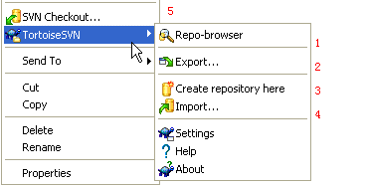
图一
Rep目录下生成以下文件。
注：rep服务器端版本库本地目录。
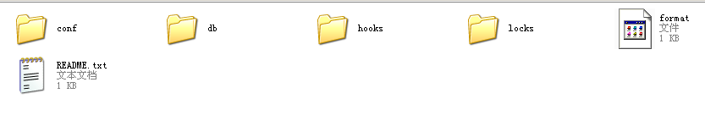
- 配置版本库，启动subversion服务器
2.1 Conf/Passwd文件,添加用户名和密码，用户名必须顶格。
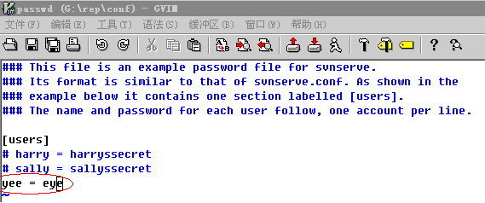

2.2 Conf/svnserve.conf文件，设置读写，密码，用户组策略。
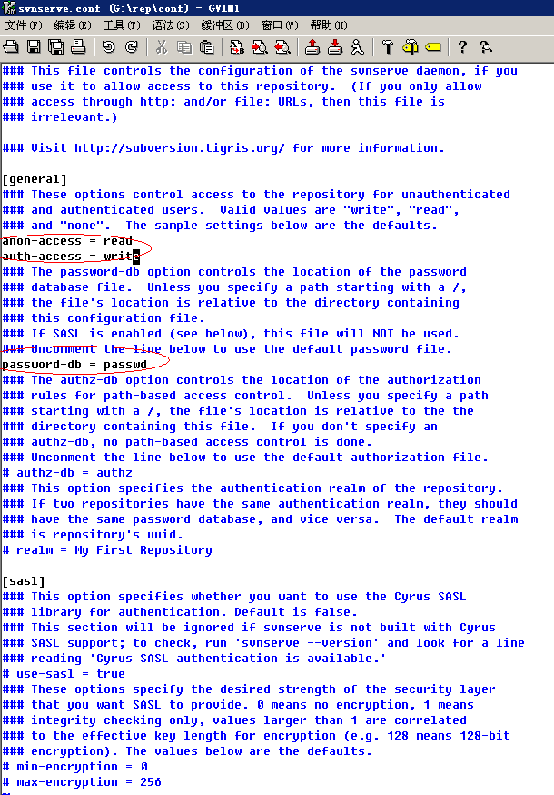

  - Conf/authz文件，设置用户组策略，暂时不考虑。

  - 启动服务器
svnserve –d –r rep

- 版本库布局
3.1 一个版本库一个项目
/trunk
/branches
/tags

3.2 一个版本库多个项目，有常见的两种方式
按分支来安排布局
/trunk/paint
/trunk/calc
/branches/paint
/branches/calc
/tags/paint
/tags/calc
或者按项目:
/paint/trunk
/paint/branches
/paint/tags
/calc/trunk
/calc/branches
/calc/tags
例如，我的版本库布局是按项目来分的
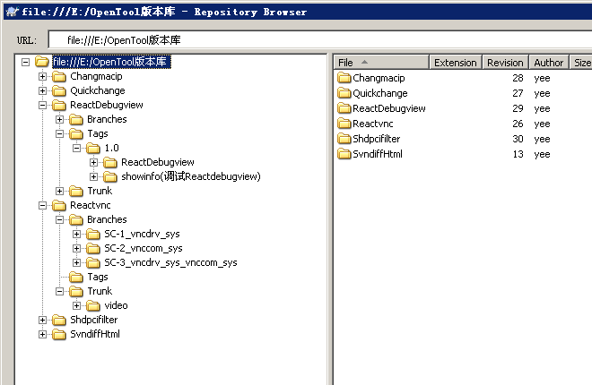

- 常用命令
图一

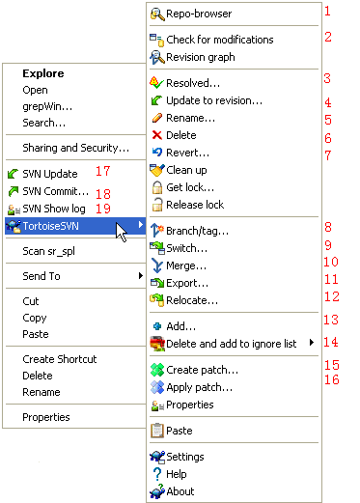
图二
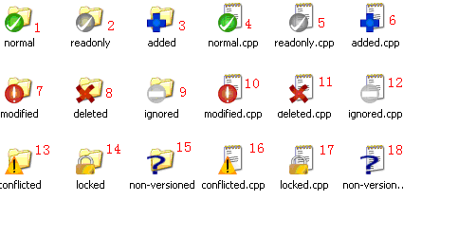
图三

4.1 导入版本库
为了导入方便，这里事先按分支布局创建本地目录：trunk, branches, tags，把项目放入trunk中。执行：
svn –m ARG import path URL或者 图一动作4
注：path本地目录， URL版本库路径。
导入成功后，即可删除本地目录。

4.2 检出/导出版本库svn checkout/export
在本地创建工作目录，例如work。
Svn co URL path 或者 图一动作5
Svn export URL path 或者 图一动作2
注：export导出的工作拷贝不受版本控制。

4.3 浏览版本库 svn list
svn list –v –R URL 或者 图一动作1/图二动作1

4.4 检查修改
svn status path 或者 图二动作2

4.5 更新至特定版本
Svn update [–r rev] path 或者 图二动作4

4.6 重命名
Svn rename path\fileoldname path\filenewname 或者 图二动作5
最终产生图三3或6
注：此动作等价于拷贝老文件到新文件，删除老文件，增加新文件，如果是目录同理.

4.7 删除
svn delete path 或者 图二动作6
最终产生图三8或11
svn delete URL
注：删除工作拷贝文件，然后提交。
删除版本库文件，然后更新。

4.8 恢复
svn revert [-R] path 或者 图二动作7
最终产生图三1或4
注：在恢复前，有必要时，创建补丁。

4.9 创建分支
Svn copy –m “log” path URL 或者 图二动作8
注：如果URL为版本库中已存在目录，创建分支将失败。
除上述命令为还有svn copy – m “log” URL URL

4.10 更新工作拷贝
svn update 或者 图二动作17
注：更新工作拷贝是更新至特定版本的一个特例。

4.11 合并
svn merge [--dry-run] –-force fromURL toURL path
注：合并往往会发生冲突，注意冲突的解决。

4.12 重定位版本库
svn switch –-relocate oldURL newURL
注：oldURL老版本库地址， newURL新版本库地址。

4.13 添加
Svn add path 或者 图二动作13
最终生成图三3或6
注：需提交动作后，才更新到版本库。

4.14 忽略
解除版本库控制，如图二动作14。
注：解除版本库控制，但不删除本地拷贝，本质上是删除隐藏的.svn文件夹与svn delete有区别。

4.14 创建补丁
svn diff path > patchfile 或者 图二动作15
注：哪些情况需要创建补丁：
在“恢复“动作前。
在无法接触版本库，但有时需要日常备份或者别人需要你的功能时。

4.15 应用补丁
svn没有提供打补丁patch软件，估计subversion的设计者原先是在unix/linux上工作的，还好tortoisesvn提供了，如图二动作16。
注：如果补丁和工作拷贝不是同一版本的话，应用补丁会有点麻烦，有时会产生冲突。

4.16 提交
svn commit –m “log” path 或者 图二动作18
注：养成良好的日志风格。

4.17 显示日志
Svn log [-v] URL 或者 图二动作19
注：虽然日志格式没有统一的标准，但统一的风格，对查询带来了很大方便，例如：
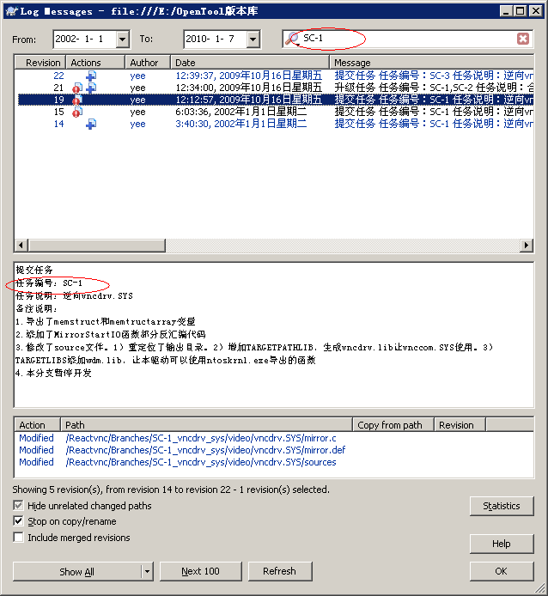

- 高级用法
版本库启动脚本
Windows版本库启动脚本，拷贝至任意名字.bat中
;=======================================
@ echo off
set mypath = ""
if "%1" == "" goto DEF
if "%1" == "HELP" goto HELP
if "%1" == "help" goto HELP

echo 正打开指定版本仓库%1
svnserve --daemon --root %1
@goto END

:DEF

rem echo 正打开默认版本仓库 path\svn_repository
rem svnserve --daemon --root path\svn_repository

rem chdir > mypath

echo 正打开当前目录版本仓库%CD%
svnserve --daemon --root %CD%
@goto END

:HELP
echo 用法：%0
@goto END

:END
echo 关闭版本仓库
;=======================================

版本库迁移及备份方案
编写钩子

